Лабораторная работа №1

По операционным системам

Топорова Дарья Сергеевна НММбд-03-24

Содержание

# Цель работы

Целью данной работы является приобретение практических навыков установки операционной системы на виртуальную машину, настройки минимально необходимых для дальнейшей работы сервисов.

# Задание

1. Установить и настроить виртуальную машину
2. Скачать все необходимые файлы и также настроить для дальнейшей работы # Выполнение лабораторной работы

После скачивания Oracle VirtualBox необходимо настроить виртуальную машину в соответствии с требованиями (рис. [-@fig:001]).

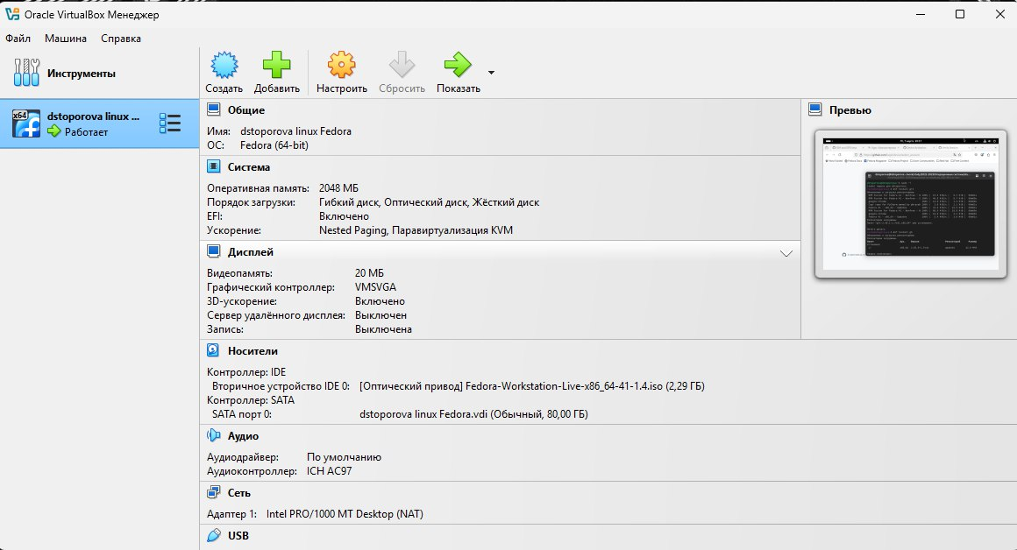

Настроенная виртуальная машина

Для того чтобы установить и настроить необходимые файлы, нужно перейти в режим супер-пользователя(рис. [-@fig:002]).

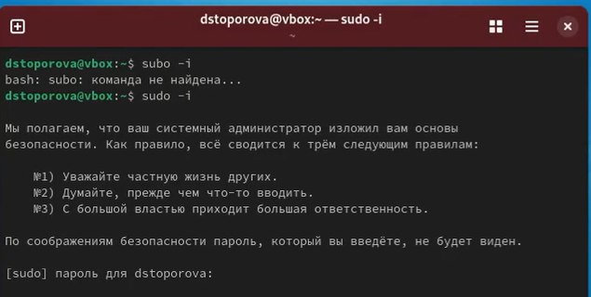

переключение на роль супер-пользователя

Установим необходимые средства разработки(рис. [-@fig:003]).

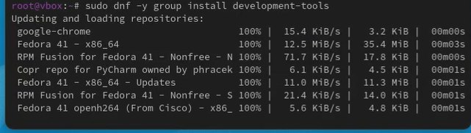

установка средств разработки

Также требуется обновить все пакеты(рис. [-@fig:004]).

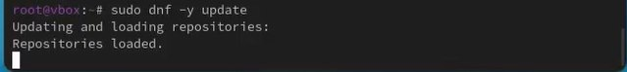

обновление

Установим программы для удобства работы в консоли(рис. [-@fig:005]).

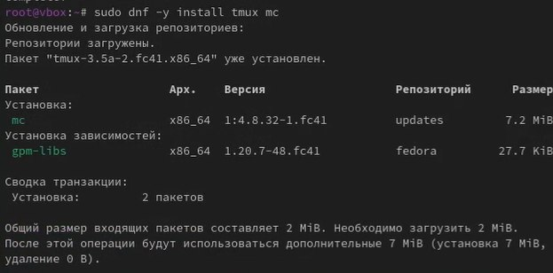

программы для консоли

После установки программного обеспечения для автоматический обновлений установим таймер(рис. [-@fig:006]).

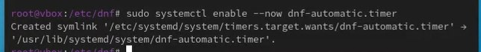

таймер для обновлений

Так как в данном курсе не будет рассматриваться работа с системой безопасности SELinux, то нам надо отключить её(рис. [-@fig:007]).

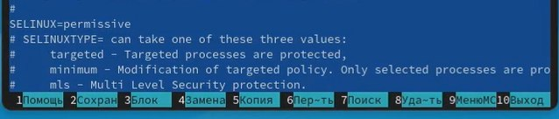

отключение SELinux

После всех изменений необходимо перезагрузить систему(рис. [-@fig:008]).

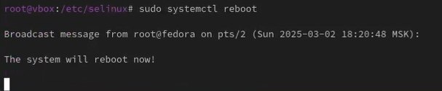

перезагрузка виртуальной машины

Создаём конфигурационный файл(рис. [-@fig:009]).

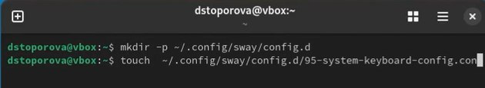

конфигурационный файл

Отредактируем конфигурационный файл(рис. [-@fig:010]).

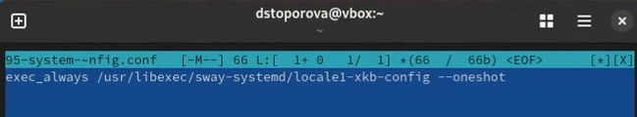

изменение конфигурационного файл

Изменим имя пользователя, название хоста и пароль(рис. [-@fig:011]).

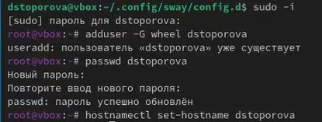

изменение имени пользователя, хоста и пароля

Установим pandoc для работы с языком разметки Markdown(рис. [-@fig:012]).

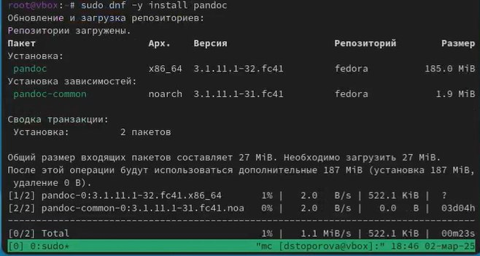

Установка pandoc

Установим также pandoc-crossref (рис. [-@fig:013]) (рис. [-@fig:014])(рис. [-@fig:015]).

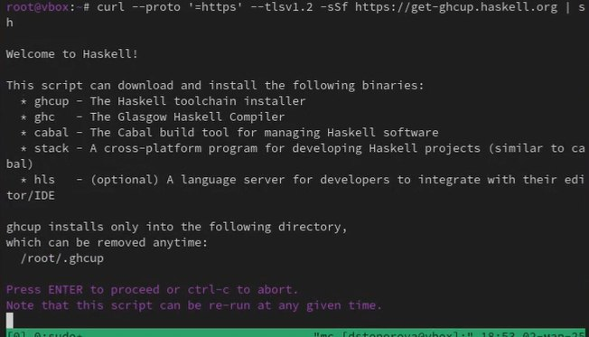 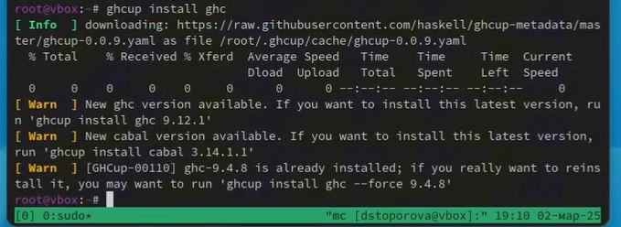 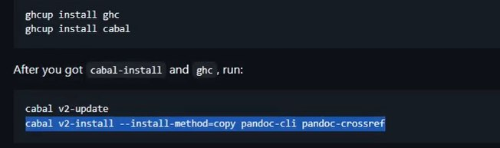

Необходимо установить дистрибутив TeXlive(рис. [-@fig:016]).

Установка дистрибутива TeXlive

Установка дистрибутива TeXlive

# Домашнее задание

С помощью команды dmesg | grep -i “то, что ищем”, найдём версию ядра Linux, частоту процессора, модель процессора(рис. [-@fig:017]).

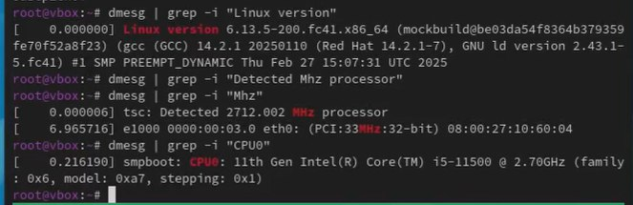

поиск с помощью команды grep

# Выводы

После выполнения данной лабораторной работы я приобрела практические навыки по установке операционной системы на виртуальную машину и настройки минимально необходимых для дальнейшей работы сервисов.